户外开放性表演游戏的实践研究 课题研究活动情况登记表

时间 | 2022.11.13 | 地点 | 东生态场地 | 参加对象 | 羊竹倩、吴丹、宋丹枫、谢婧、顾婷嫣、张君、景小卫、童武璞
主持人 | 居海燕 | 活动  形式 | 分享交流
研究的目的  （范围、  方法） | 一对一倾听后的实践分享
主  要  内  容 | 本月课题组开放了户外表演游戏，很多教师都在尝试观察、鼓励表征，并进行一对一倾听的实践。今天我们来分享一下大家的记录。  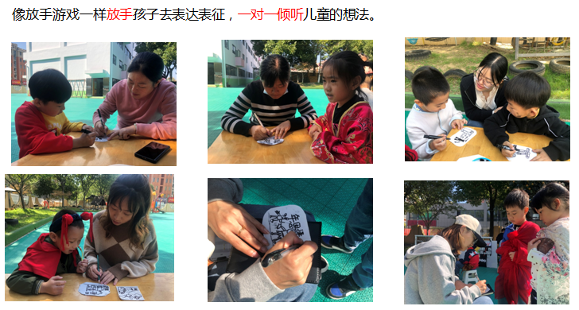  居海燕：“汪汪队立大功——解救咕咕鸡”游戏后的一对一倾听  莱德来得长:  我去研究咕咕鸡和另外一个小鸡，小鸡不见了，骑着平衡车走了，我到达现场只看到一点玉米籽，带上天天去寻找小鸡，看见小鸡在我们基地里，小鸡基地里把平板给关掉了，我们去维修。修好平板小鸡又跑走了，之后又去看小鸡在桥边，又去找她。抓到小鸡调到河里了，天天去看小鸡掉到哪里了，我又变成水陆摩托车去陆地找它。抓到小鸡把她救了上来，把小鸡给谷伟市长。谷伟市长和另一个市长吵起来了，然后她们小鸡看见玉米籽又要逃走了。两个市长去追小鸡。  第二个表演的是救援小牛……  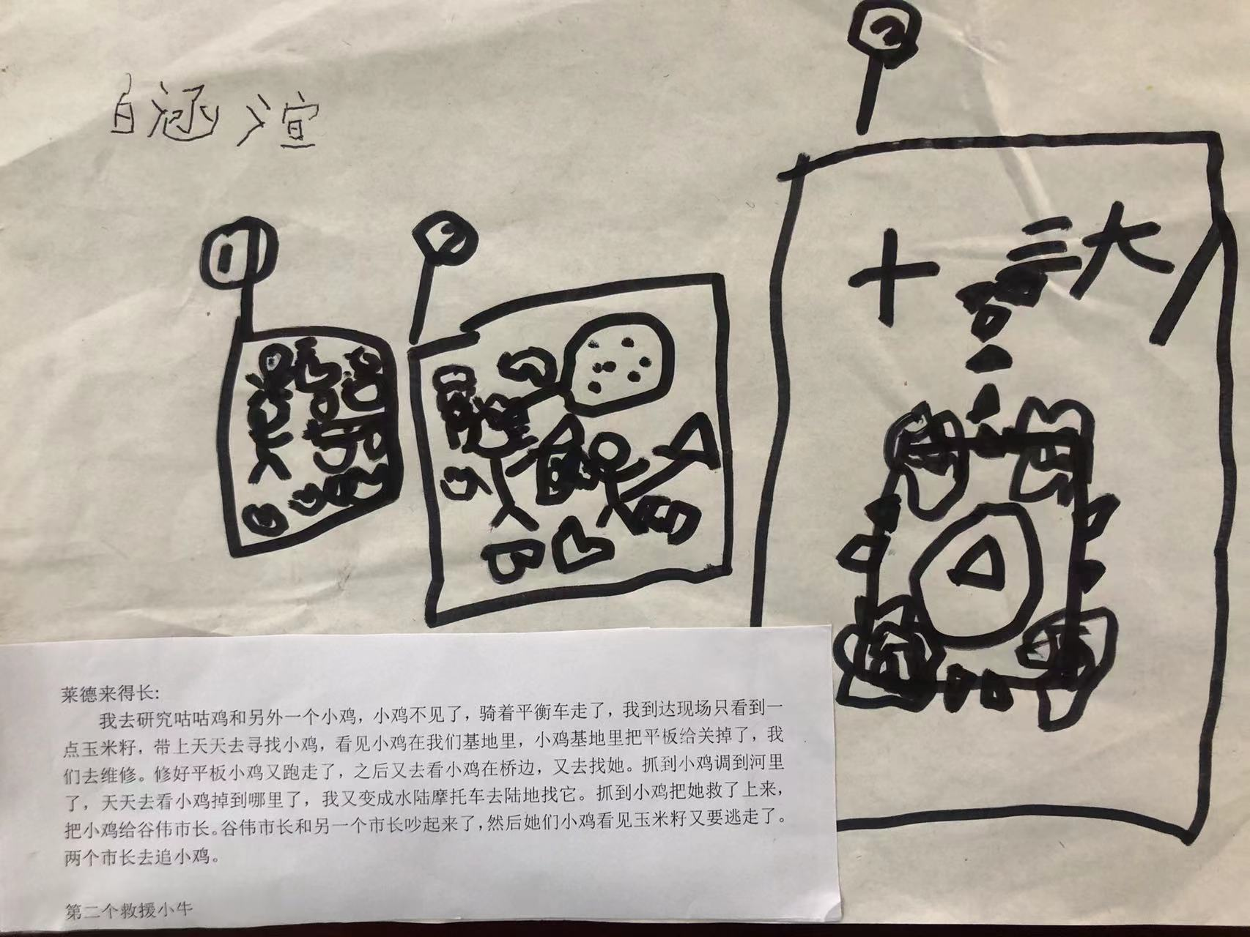  天天：我小时候最喜欢看“汪汪队”，我喜欢扮演的是天天，天天有点可爱。今天我没和白涵渲一起玩汪汪队游戏。白涵渲想出来用梅花桩建造飞机，我就跟他一起建造。在建造飞机时，我们遇到了一些困难，盖飞机的机顶时四个柱子要聚拢一些，不然垫子够不到，我们一起抬起垫子时，梅花桩倒了，我把梅花桩堆整齐，再一起和白涵渲用垫子盖在柱子上。飞机的尾巴用交通路桩搭建。第一次我和白涵渲玩的是寻找咕咕鸡。后来有小朋友加入我们的游戏，耿梓烨扮演阿琪，是一只狗警察，我们一起玩了解救小牛。我觉得我和白涵渲演的很好，汪汪队里都是队长说让谁出去工作，谁就出去。队长叫我开飞机去寻找小鸡，我就按照队长说的去做。今天的游戏想玩什么就玩什么，心情很放松。  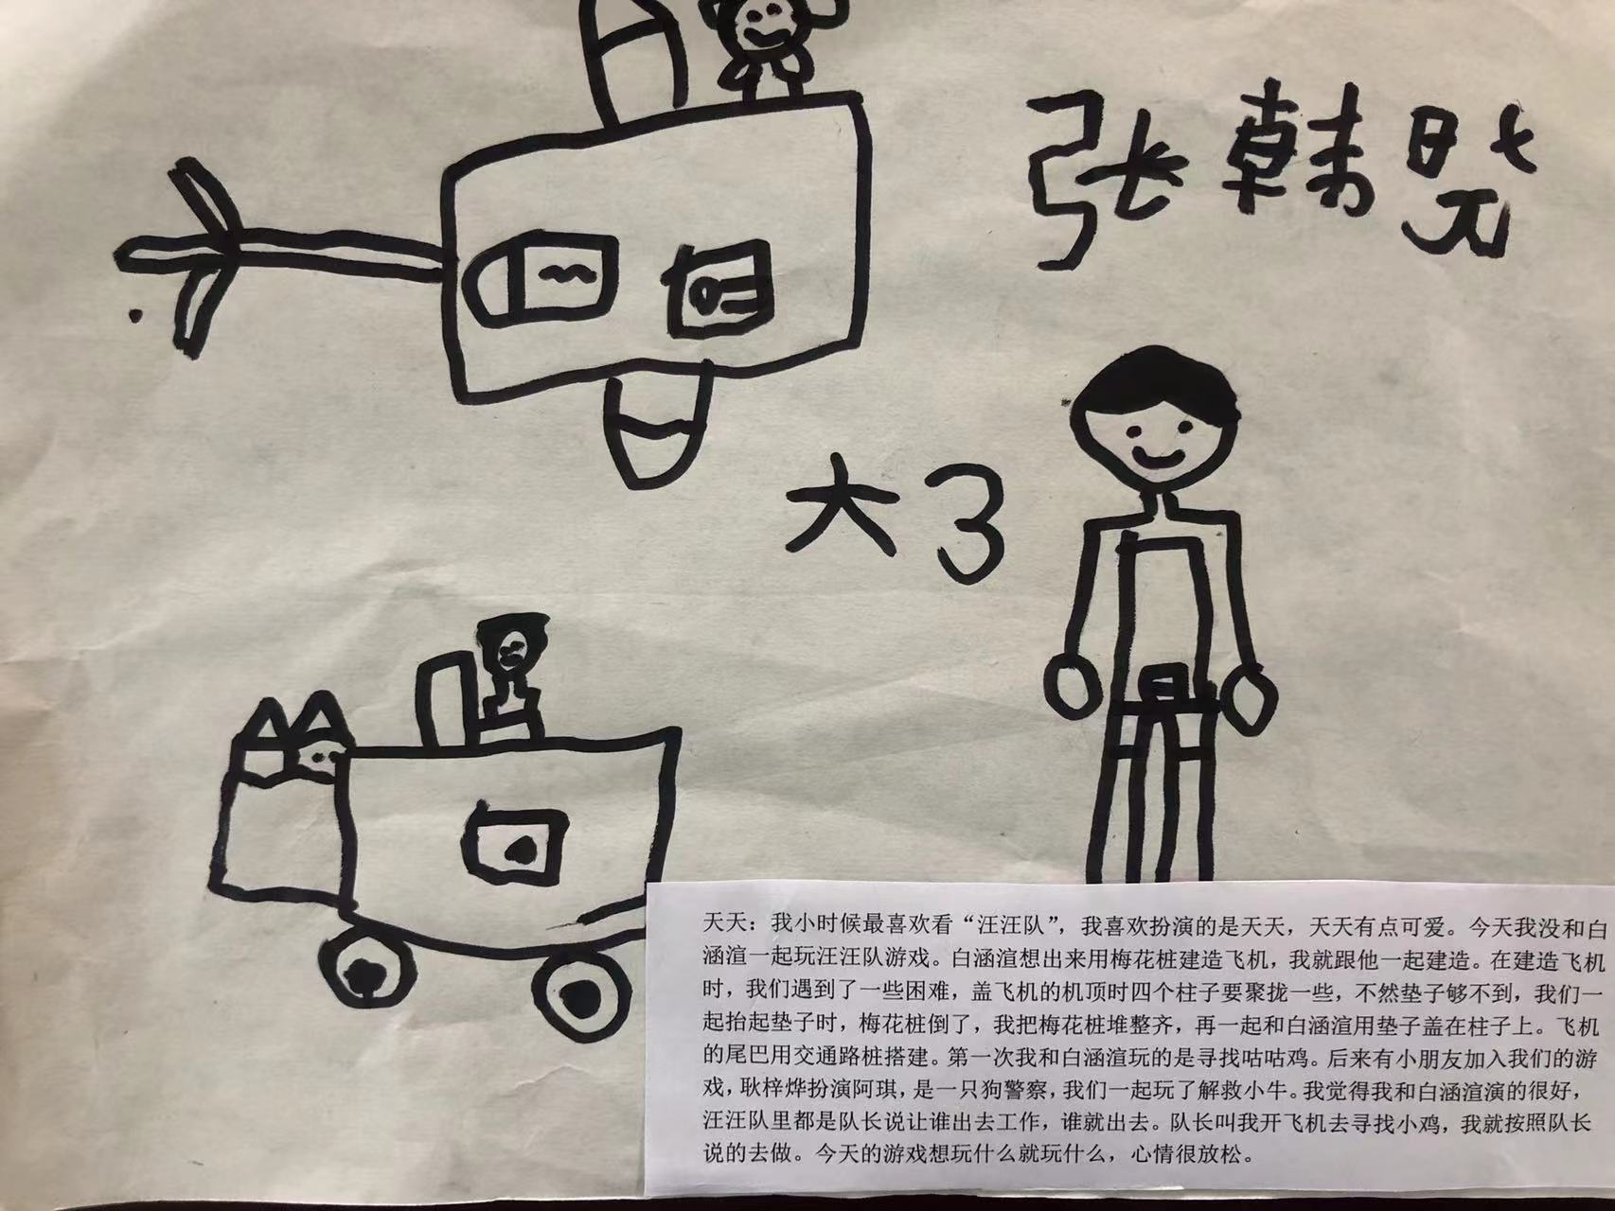  阿琪：我打扮的很像警察，戴了警察帽，还拿了红旗子，挥舞小旗子不能让小牛往山谷下面跑。我的警车就是放运动玩具的柜子，莱德队长让我开警车去寻找小牛。  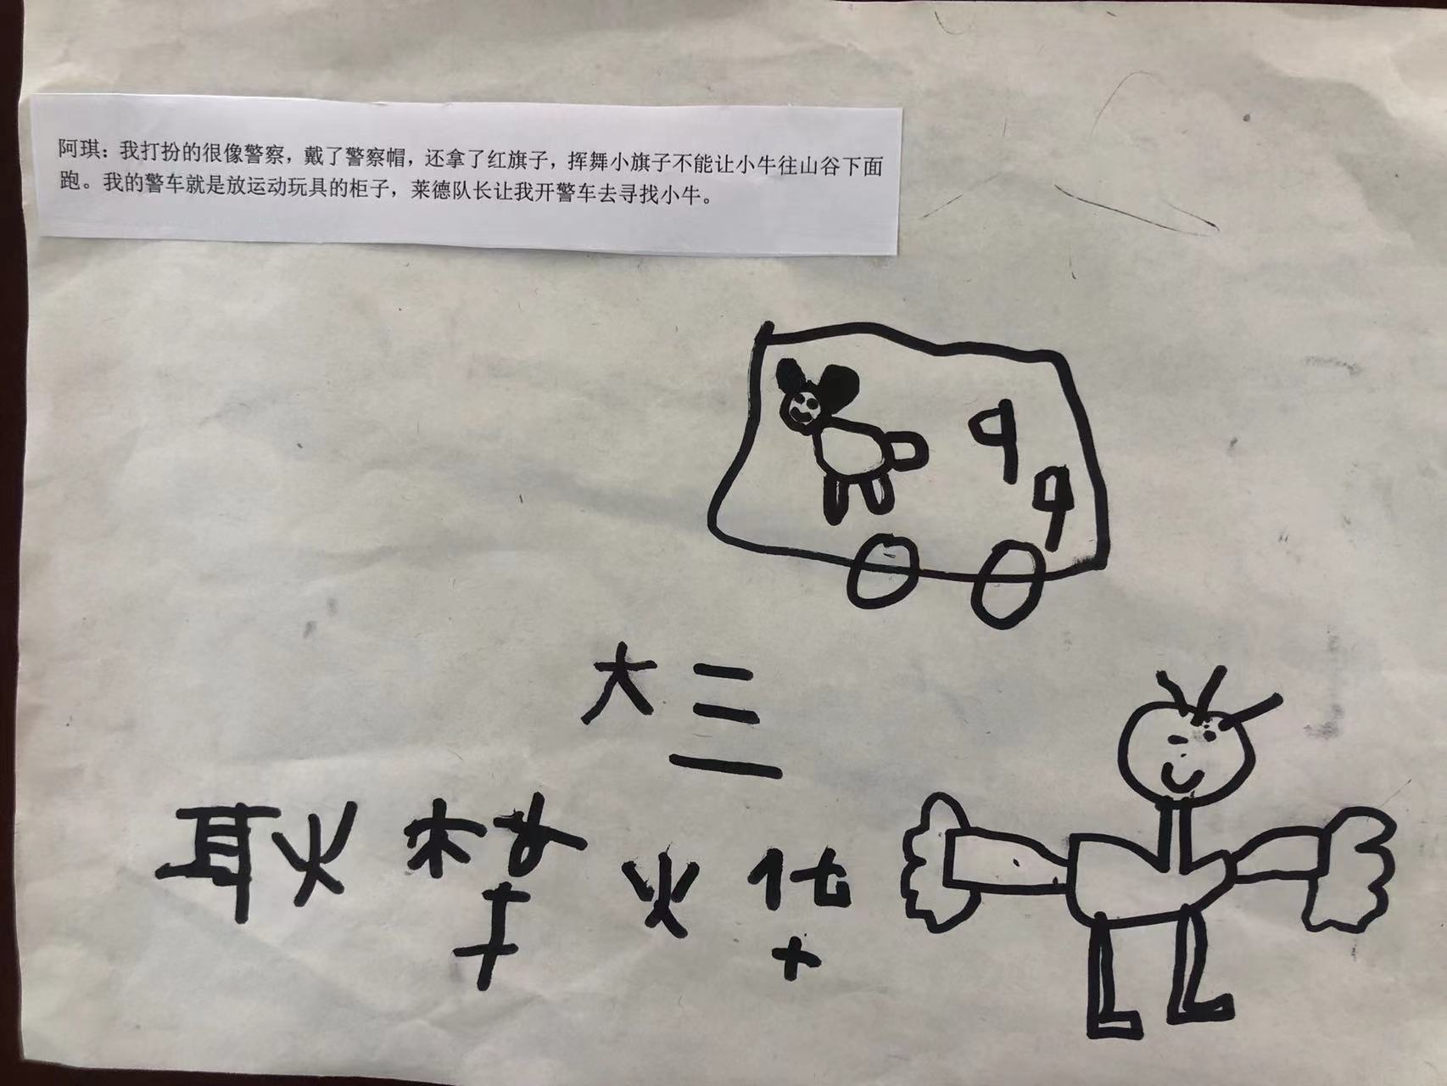  吴丹：关于西游记的一对一倾听  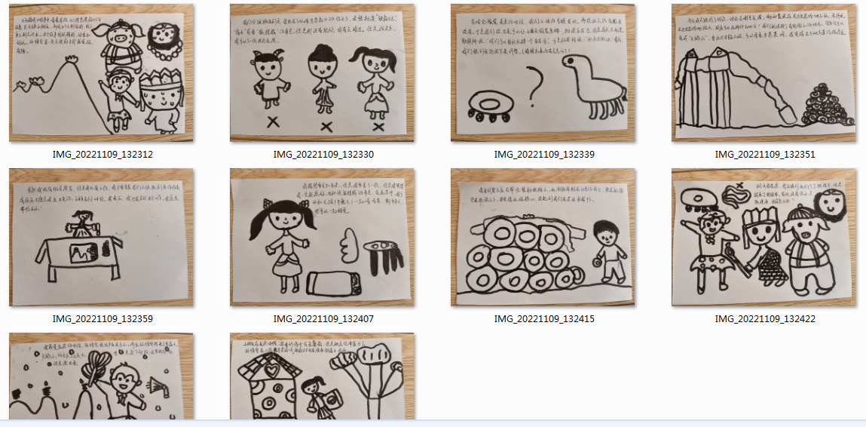  羊竹倩：关于花木兰的一对一倾听  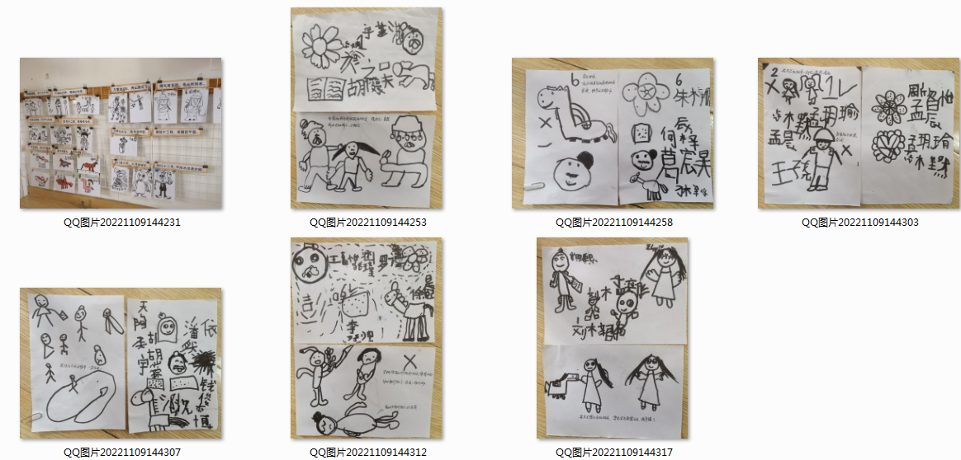  徐银：关于角色装扮的一对一倾听  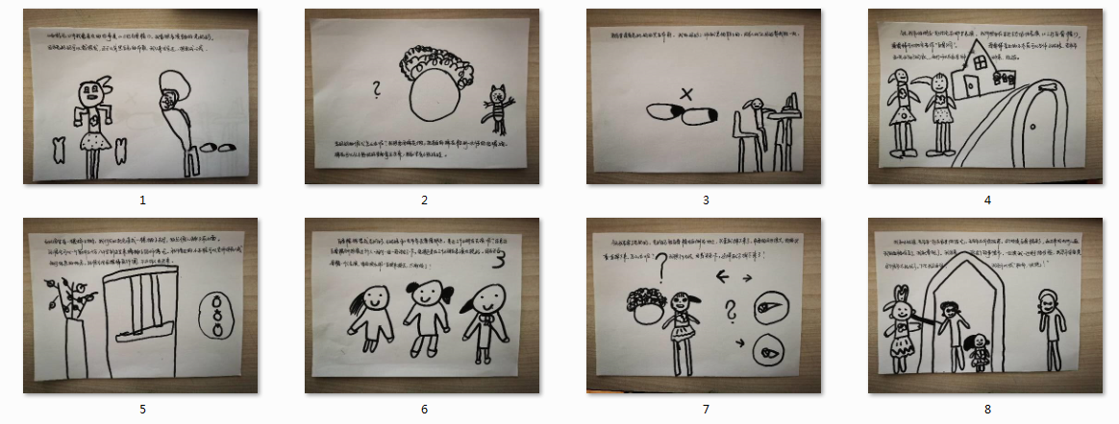  后续思考：从一对一走向集体分享  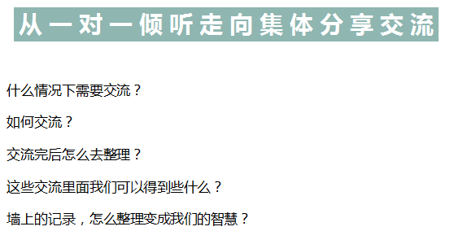
评  价 | 后续通过深入学习“马赛克方法”，使用多种方式有效记录幼儿的故事，既能帮助幼儿及时记录一些突发事件，又能节约记录时间、提高效率。分享交流后，希望大家学习新的记录方式，不断调整优化，让每一次倾听都能尊重孩子的兴趣，支持孩子的发展。

填表人 羊竹倩

